Name : wira kusuma wardana

Nim : 161511033

**Explorasi Marker**

Marker adalah penanda, marker berupa point pada maps, titik merah pada penampilan di bawah ini adalah marker.  
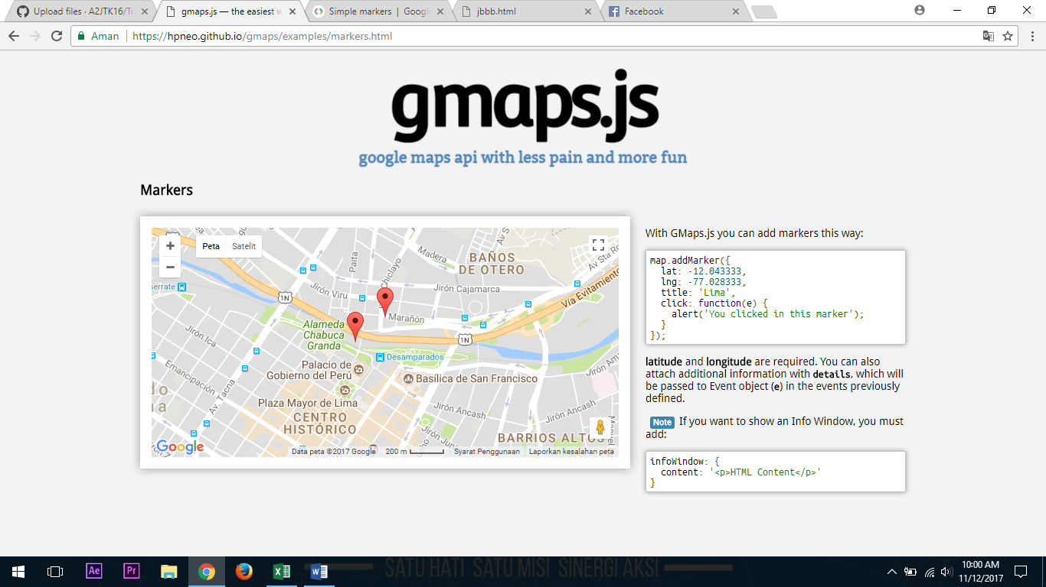

**Code untuk Implementasi API GMAP tentang marker**

<!DOCTYPE html>  
<html>  
  <head>  
    <meta name="viewport" content="initial-scale=1.0, user-scalable=no">  
    <meta charset="utf-8">  
    <title>Simple markers</title>  
    <style>  
      /* Always set the map height explicitly to define the size of the div  
       * element that contains the map. */  
      #map {  
        height: 100%;  
      }  
      /* Optional: Makes the sample page fill the window. */  
      html, body {  
        height: 100%;  
        margin: 0;  
        padding: 0;  
      }  
    </style>  
  </head>  
  <body>  
    <div id="map"></div>  
    <script>  
  
      function initMap() {  
        var myLatLng = {lat: -25.363, lng: 131.044}; // posisi yang ingin di mark  
  
        var map = new google.maps.Map(document.getElementById('map'), {  
          zoom: 4, // tampilan zoom default   
          center: myLatLng /*mode penampilan default, marker sebagai center(bisa juga di ganti centernya dengan lokasi lain selain posisi yang di mark*/  
        });  
  
        var marker = new google.maps.Marker({  
          position: myLatLng,  
          map: map,  
          title: 'Hello World!'  
        });  
      }  
    </script>  
    <script async defer  
    src="https://maps.googleapis.com/maps/api/js?key=***YOUR_API_KEY***&callback=initMap">  
    </script>  
  </body>  
</html>